**TRABAJO INTEGRADOR**

**Materia**

Introducción al Análisis de Sistemas - Ingeniería de Software I

**Docentes**

Prof. Adjunto Ing. Selva Nieves Ivaniszyn

JTP AUS Roberto Sueldo

JTP Ing. Alice Rambo

**Auxiliares**

ASC Carlos Gustavo Yachecen

Lic. Fabio Ledesma

**Integrantes**

Zgarbik Axel

Fonseca Hugo

Aquino Gerega Matias

Stempelatto Nahuel

# INDICE

INTRODUCCIÓN 4

PLANIFICACION 5

Entrevista al Administrador 5

Informe de relevamiento 6

Problemas Identificados 6

Tareas y Diagramas 7

Actividades 7

Graficos Del Diagrama De Gant 8

Diagrama de Red Técnica / Pert 9

RELEVAMIENTO 9

Factura recibida 10

Factura Emitida 11

Venta a cuenta corriente 12

Observación Directa 13

INFORME DE RELEVAMIENTO 13

ESTUDIO DE FACTIBILIDAD 14

Factibilidad Técnica 14

En Hardware 14

En Software 15

Factibilidad Económica 15

Factibilidad Operativa 16

OBJETIVO GENERAL 16

REQUISITOS FUNCIONALES 17

REQUISITOS NO FUNCIONALES 18

Funcionamiento 18

Seguridad 18

Entendimiento 18

DIAGRAMA DE CASOS DE USO 19

Casos de uso 20

PROPUESTA 25

ANEXOS 26

Encuesta 26

# INTRODUCCIÓN

El siguiente proyecto consiste en la elaboración de un sistema para la empresa DISTRIBAND ubicada en la ciudad de Posadas, Misiones cuya actividad principal es la distribución de diversos productos del rubro de gomerías.

Este sistema brindará tanto para el personal de la empresa como para sus clientes un medio web donde se registraran los pedidos de los materiales solicitados, facilitando el manejo de stocks, registros de compras y ventas.

# PLANIFICACION

## Entrevista al Administrador

1. ¿Actualmente ocupa un sistema de registro o guardado de datos?
2. ¿Qué importancia o cantidad de uso le daría a un sistema que administre los datos?
3. ¿Qué tipo de documentos comerciales emite y recibe?
4. ¿Qué tipo de formas de pago maneja en la empresa?
5. ¿Con que empresas tiene relación su empresa? (proveedores, compradores)
6. ¿Cuantas personas tendrán incidencia sobre el sistema?
7. En el ámbito interno, ¿todas las personas tienen acceso a la información?
8. Qué tipos de datos maneja la empresa, ¿cuáles son?
9. ¿Cómo se registran las ventas, los proveedores, las compras, las mercaderías, y las entregas?
10. De la manera actual, ¿alguna vez se perdió información?
11. En cuanto a la administración, ¿Qué problemas encuentra usted actualmente?
12. ¿Cuenta con los medios o recursos necesarios para implementación de un sistema?
13. ¿Desearía que el sistema tenga subdivisiones por cada localidad o que sea unificado?
14. ¿Qué aranceles tiene por la actividad de su empresa?
15. ¿Desea un sistema de multiplataforma?
16. De ser así, ¿en qué plataforma las desea?
17. ¿Qué informes o impresiones se realizan en la empresa?
18. De realizar impresiones, ¿qué formato se necesita que tengan?
19. ¿Realizan asientos contables?
20. ¿Quién los realiza, con qué datos?

## Informe de relevamiento

La empresa DISTRIBAND es una distribuidora de la Cuidad de Posadas, la cual maneja distintos tipos de productos, desde recauchutaje de rodados grandes, como ser tractores o camionetas, hasta bicicletas y vehículos chicos.

Esta empresa cuenta con un deposito ubicado en Garupa, donde viene los camiones de las distintas marcas que se revenden (como, por ejemplo: Bridgestone, Goodyear, Firestone, etc.), La mercadería se baja y se contabiliza a mano, en cuadernos por el encargado. El mismo que programa las ventas y los recorridos que se harán para entregar las mercaderías. Su mayor distribución se concentra en Posadas, pero se realizan viajes al interior dos o tres veces por semana a distintos sectores y a distintas gomerías o empresas. La empresa cuenta con dos rodados, una Partner Peugeot que es la encargada de distribuir en el área de Posadas y una Camioneta Transit de Ford que es la que realiza los viajes a las distintas ciudades de la provincia. Todas las ventas se registran a mano como así los deudores o la mercadería, los encargados de la información son los mismos que reparten y hacen los controles necesarios.

La información se registra a mano y se guarda en cuadernos, así como las deudas y los contactos tanto de proveedores, como de clientes y stock.

### Problemas Identificados

* Contabilidad, registros, proveedores, clientes, stock, viajes y controles en registros hechos a mano
* Perdida de información
* Pérdida de tiempo en cualquier tipo de búsqueda
* El hecho de llevar el stock a mano, general problemas cuando la contabilidad es diferente de la realidad.
* No poder mostrar el catalogo o los precios de los productos de manera rápida.

## Tareas y Diagramas

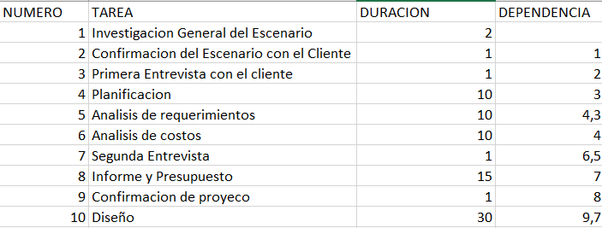

### Actividades

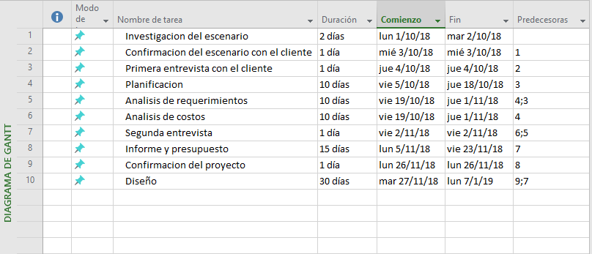

## Gráficos Del Diagrama De Gant

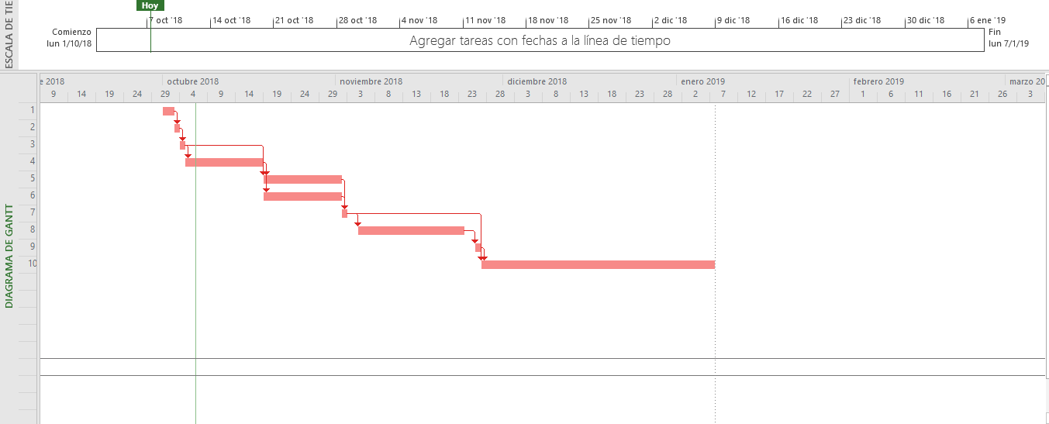

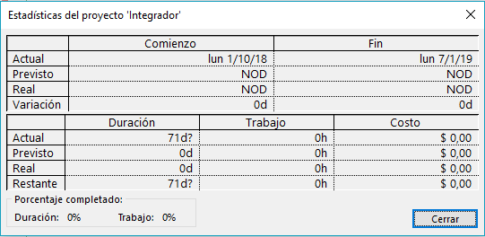

## Diagrama de Red Técnica / Pert

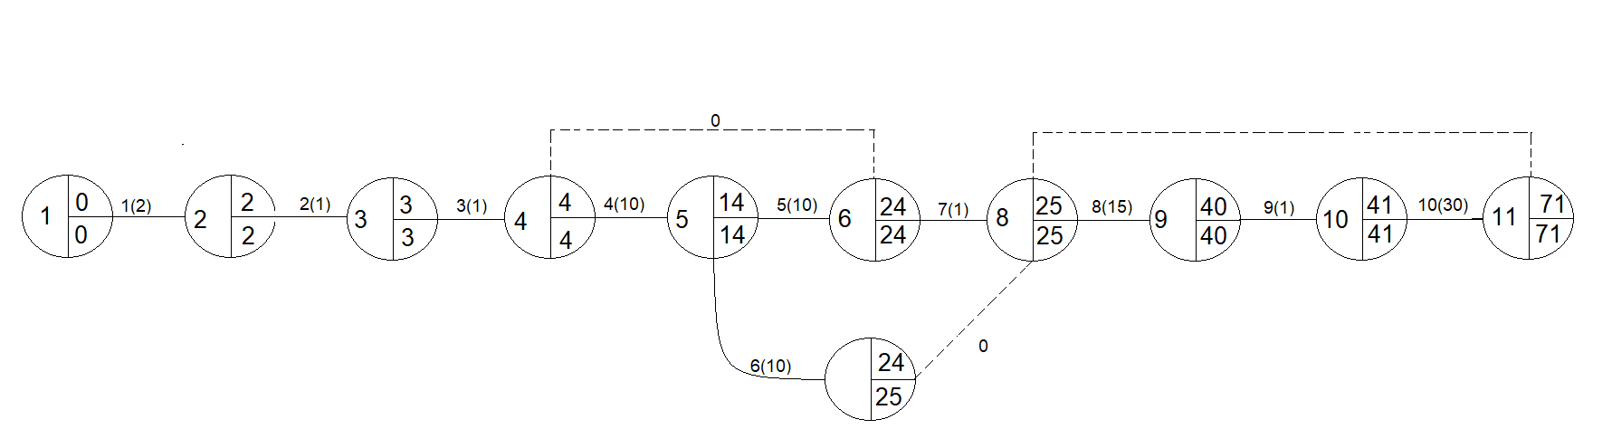

Las tareas dentro del camino critico son 1,2,3,4,5,7,8,9 y 10.

Fecha Temprana: 1/10/2018

Fecha Tardía: 7/1/2019

Duración del proyecto: 71 Días

# RELEVAMIENTO

Para el relevamiento de nuestra empresa, hemos elegidos tres técnicas de relevamiento

* Encuesta
* Inspección de documentación y archivos
* Observación Directa

Utilizaremos la **entrevista** al encargado de la empresa, para recopilar la información más importante para contemplar sus necesidades en el sistema.

En la **inspección de archivos y documentación** destacamos, como en la empresa se emiten documentos comerciales y se reciben estos, buscamos los registros de dichas operaciones para inspeccionar como se realizan.

## Factura recibida

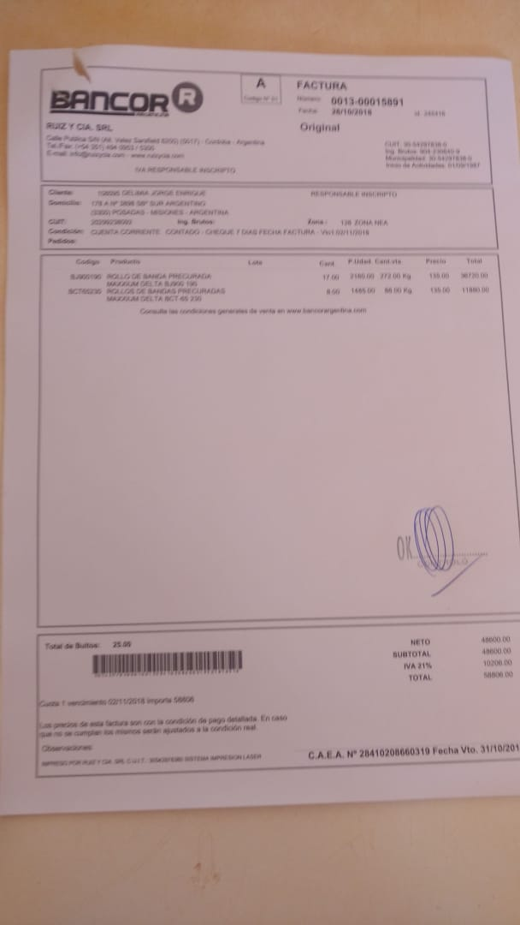

## Factura Emitida

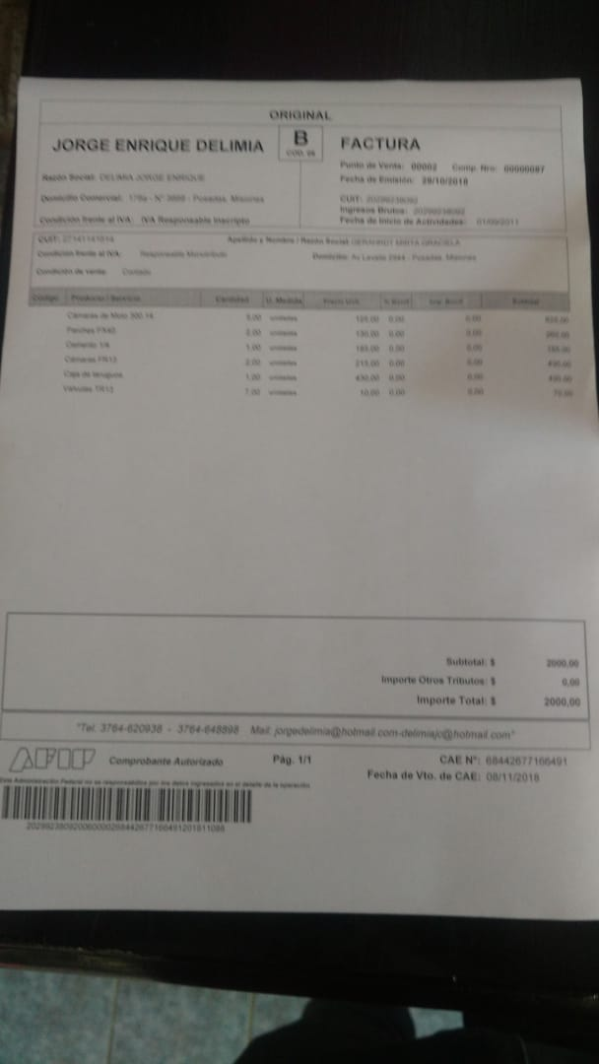

## Venta a cuenta corriente

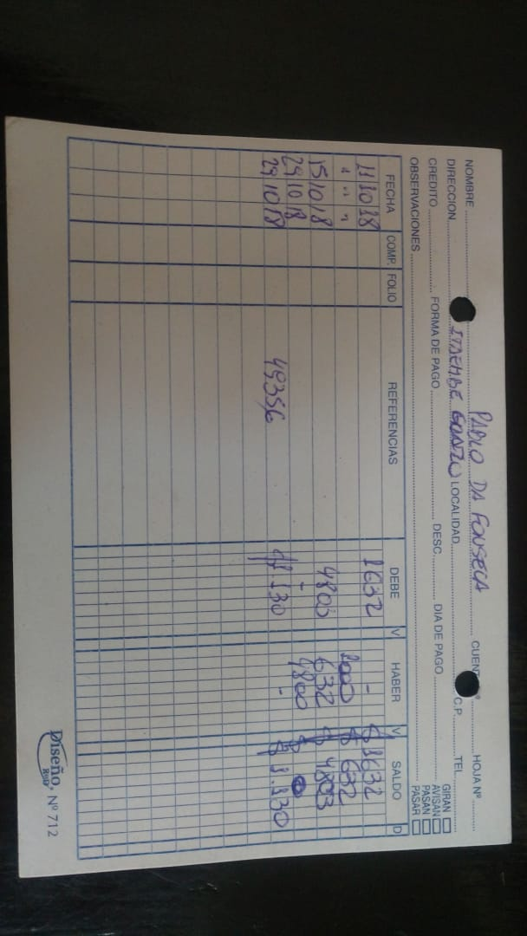

## Observación Directa

En la **observación directa** más allá de ver las pérdidas de tiempo y posibles pérdidas de información haciendo todo a manos, pasamos todo un mañana acompañando al administrador a realizar y ver su trabajo. En las cuales podemos destacar los siguientes puntos

* El hecho de llevar el stock a mano, general problemas cuando la contabilidad es diferente de la realidad (Tenia una propuesta por una maquina utilizada en recauchutaje, cuando fue a buscar la herramienta para entregarla no estaba en el depósito, se había vendido unos días atrás y nadie le aviso).
* No poder mostrar el catalogo o los precios de los productos de manera rápida, no tener un catálogo digital o una imagen que pasarles a los clientes, por más que el administrador tenga su planilla con las subas y bajas, en estos tiempos de economía cambiante, de un día al otro, ganas o pierdes dinero, si se saben de memoria los datos.

Estos puntos se presentan como otros problemas a solucionar para nosotros.

# INFORME DE RELEVAMIENTO

Le empresa Distriband, es una empresa unipersonal que cuenta con dos administradores que a su vez cumplen las funciones de vendedores y repartidores, solo para descargar los camiones tiene ayudantes que hacen mas facil esta tarea. Esta ubicada en Posadas, Misiones se dedica a la distribucion de insumos para las gomerias y productos para el recauchutaje, estos productos emprenden desde bicicletas hasta grandes rodados, como ser camiones o tractores. Se maneja mucha informacion en esta empresa ya que tenemos clientes, proveedores, productos, direcciones, y demas, detalladas y por lo general algunas no se encuentran solo en Posadas sino en el resto de la provincia de Misiones. La empresa esta interesada en un sistema de informacion que le permita actualizar, registrar y obetener informacion, de sus clientes, proveedores, productos,ventas y compras realizadas, ya que en este momento todo se realiza a mano. Especificamente el administrador entrevistado hizo enfacis en el control de Stock de la empresa y minimizar la perdida de informacion de esta. Ambos usuarios y administradores de esta empresa estuvieron de acuerdo en la necesidad de un sistema para aguilizar sus tareas.

# ESTUDIO DE FACTIBILIDAD

El estudio de factibilidad realizado consta de 3 partes:

* Técnico
* Económico
* Operativo

Empezaremos por el análisis de la factibilidad Técnica

## Factibilidad Técnica

El estudio técnico se utilizó para llevar a cabo un relevamiento de la tecnología disponible en la organización, la dividimos en dos partes, el hardware y el software.

### En Hardware

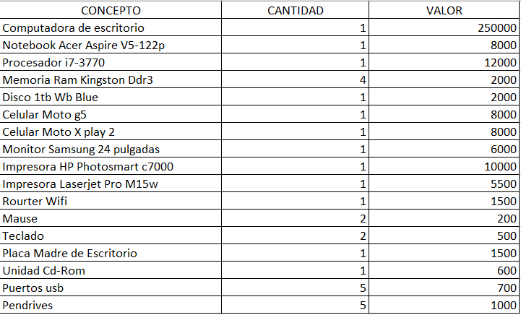

### En Software

* Todas las maquinas cuentan con Windows original 10 y actualizado.
* Cuentan con el Pack Office.
* Todas las maquinas tienen mucho espacio de memoria y buen rendimiento para ser utilizado por un sistema

Dados los resultados encontrado en cuanto al hardware y el software presentes en la empresa, podemos decir que es factible técnicamente disponer de un nuevo sistema.

## Factibilidad Económica

Para discernir la factibilidad económica de nuestro sistema y al no tener un sistema en la empresa, nos basamos en solo los gastos producidos por los requerimientos de nuestro sistema para funcionar (se excluyen de estos gastos, los gastos generales como ser luz, ya que la empresa igual debe pagarlos, por más que no cuente con el sistema). Estos son

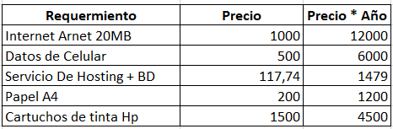

El servicio de internet, es el que la empresa tiene actualmente, ya que también lo comparte con otras actividades, como ser la vida diaria, así como los datos del celular, de nuestro administrador. Aparte de estos gastos generales, se pueden contabilizar también los gastos del personal y los gastos del entrenamiento en este sistema, pero al no contar la empresa con personal para manejar exclusivamente el sistema no son necesarios.

El nuevo gasto y más relevante de todos seria, el hosteo con la base de datos incluida en la nube para la cual utilizaremos DONWEB una empresa de hosteo argentina, que se dedica al diseño, al hosteo tanto web como cloud y distribuye un paquete con todo esto incluido (base de datos, dominio, pagina web, etc.).

Comprobando que los gastos no son relevantes comparados con los que ya se tiene en la empresa debido a que muchos gastos que son necesario para el sistema se hacen como generales en ella, podemos decir que es factible económicamente implementar el sistema.

## Factibilidad Operativa

En la factibilidad operativa en si se define por el deseo del Administrador en un deseo de cambio, con esto queremos decir que hubo una necesidad expresada por el administrador a resolver un problema y de allí surge la propuesta del sistema y de utilizar todas sus funcionalidades para cubrir todos los requisitos que se presenten, a través de una herramienta de fácil acceso y entendimiento, como ser nuestro sistema. Al ser una empresa unipersonal, el grado de aceptación del sistema estará dado por el administrador, que también será el usuario de la aplicación y de la página web. Considerando todos estos puntos y convencidos con el Administrador de que el software será de gran ayuda para esta empresa, la factibilidad operativa da un resultado positivo.

# OBJETIVO GENERAL

El objetivo de nuestro sistema seria solucionar las eventuales perdidas de información, así como no dejar registro alguno sin digitalizar para que las consultas sean rápidas y eficientes.

También agilizar el registro y la modificación de los clientes, los proveedores, las ventas, las compras realizadas y presentar gráficos de las estadísticas de estos.

Tener toda la información de la empresa en una base de datos en la cual puedan ser procesadas todas las actualizaciones y consultas que pueden necesitar el administrador de la empresa.

# REQUISITOS FUNCIONALES

1. RF1 Permitir registro de clientes.
2. RF2 Permitir registro de proveedores.
3. RF3 Permitir registro de productos.
4. RF4 Registrar Ventas.
5. RF5 Registrar compras.
6. RF6 Visualizar Stock.
7. RF7 Modificar Stock.
8. RF8 Modificar clientes.
9. RF8 Modificar Proveedores
10. RF10 Dar de baja Proveedores.
11. RF11 Dar de baja Clientes.
12. RF12 Actualizar Stock.
13. RF13 Visualizar estados de cliente.
14. RF14 Visualizar Proveedores.
15. RF15 Genera Informes de las Ventas realizadas.
16. RF16 Generar Informes de las Compras realizadas.
17. RF17 Permitir la realización de pedidos.
18. RF18 Permitir la cancelación o confirmación de pedidos.
19. RF19 Permitir el ingreso de los datos personales de los clientes.
20. RF20 Permitir Seleccionar los productos para la realización de los pedidos.
21. RF21 Funcionar sin Internet.
22. RF22 Sincronizar los cambios con la base de datos.
23. RF23 Permite Visualizar Gráficos Estadísticos.

# REQUISITOS NO FUNCIONALES

## Funcionamiento

* El sistema debe poder ser ejecutado en cualquier navegador web en no más de 4 minutos.
* El sistema de teléfono debe funcionar aun ante la ausencia de internet.
* La actualización de los datos no debe superar un tiempo de 5 segundos.
* La sincronización no debe tardar más de 5 minutos.
* El sistema debe poder iniciarse en cualquiera de sus dos opciones: web o app

## Seguridad

* Solo el administrador puede tener acceso a toda la información
* Solo el administrador puede otorgar acceso a la información
* El sistema se respalda cada 12 horas
* El administrador es el único que tendrá acceso a todas las funciones del sistema.

## Entendimiento

* La interfaz del sistema debe ser clara.
* La utilización de cada una de las funciones del programa debe estar detallada y ejemplificada en un documento guía o manual
* Se dará una capacitación para el administrador, en la cual se enseñará el manejo del sistema propuesto.

# DIAGRAMA DE CASOS DE USO

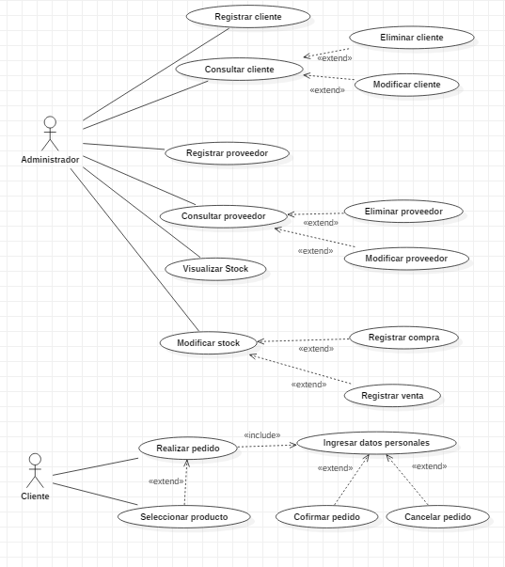

## Casos de uso

|  |
| --- |
| Caso de uso: **Registrar cliente.** |
| Actor: Administrador. |
| Descripción: Le permite al administrador registrar a un nuevo cliente. El cliente envía todos sus datos necesarios, la información es cargada en la base de datos del sistema. El administrador es quien confirma el registro de un nuevo cliente. |
| Precondición: El nuevo cliente no se encuentra registrado. |
| Postcondición: se registró un nuevo cliente. |

|  |
| --- |
| Caso de uso: **Consultar Estado de Cliente.** |
| Actor: Administrador. |
| Descripción: El administrador puede visualizar el estado de todos los clientes que hayan realizado una compra. En este caso cuenta con dos subcasos de uso. Esto se debe a que “Eliminar cliente” y “Modificar cliente” no son funcionalidades totalmente independientes, por lo tanto, no se vinculan a un actor directamente, sino que quedan conectadas a la funcionalidad que precede su ejecución. Siempre que el administrador consulte la información del cliente, este puede optar por hacer modificaciones (<<extend>>) o eliminarlo de la lista de clientes (<<extend>>). |
| Precondición: ninguna. |
| Postcondicion: los clientes seleccionados para ser eliminados desaparecerán del sistema si así los desea el administrador. Las modificaciones realizadas también se verán reflejadas en los registros correspondientes a los clientes. En cualquier otro caso no se daría postcondición alguna. |

|  |
| --- |
| Caso de uso: **Registrar Proveedor.** |
| Actor: Administrador |
| Descripción: el Administrador da de alta a un nuevo proveedor y registra los productos o artículos que este provee. |
| Precondición: ninguna. |
| Postcondicion: nuevo proveedor registrado en la base de datos. |

|  |
| --- |
| Caso de uso: **Consultar proveedor.** |
| Actor: Administrador. |
| Descripción: El administrador puede consultar la información de todos los proveedores registrados. En este caso cuenta con dos subcasos de uso. Esto se debe a que “Eliminar proveedor” y “Modificar proveedor” no son funcionalidades totalmente independientes, por lo tanto, no se vinculan a un actor directamente, sino que quedan conectadas a la funcionalidad que precede su ejecución. Siempre que el administrador consulte la información del proveedor, este puede optar por hacer modificaciones (<<extend>>) o eliminarlo de la lista de clientes (<<extend>>). |
| Precondición: ninguna. |
| Postcondicion: los proveedores seleccionados para ser eliminados desaparecerán del sistema si así los desea el administrador. Las modificaciones realizadas también se verán reflejadas en los registros correspondientes a los proveedores. En cualquier otro caso no se daría postcondición alguna. |

Flujo típico de eventos

|  |  |
| --- | --- |
| Actor | Sistema |
| 1. Selecciona consultar proveedor. | 2. Muestra a todos los proveedores. |
| 3. Consulta sobre un proveedor en particular.  #Si se quiere modificar proveedor  Ver sección: Modificar.  #Si se quiere eliminar proveedor  Ver sección: Eliminar. | 4. Muestra la información y el estado de ese proveedor. |

Sección: Modificar.

Flujo típico de eventos

|  |  |
| --- | --- |
| Actor | Sistema |
| 1. Selecciona los campos a modificar. | 2. Muestra los campos. |
| 3. Realiza las modificaciones deseadas. | 4. Muestra las modificaciones. |
| 5. Presiona en guardar modificaciones. | 6. Guarda las modificaciones. |

Sección: Eliminar.

Flujo típico de eventos

|  |  |
| --- | --- |
| Actor | Sistema |
| 1. Selecciona al proveedor/es que se eliminara. | 2. Muestra al proveedor/es seleccionados. |
| 3. Presiona en eliminar. | 4. Se eliminan a los seleccionados. |

**Modelo de dominio: consultar proveedor.**

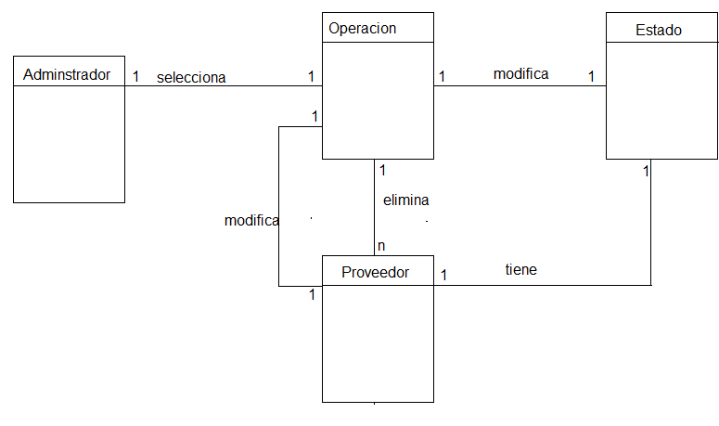

Diagrama de Frecuencia de sistema

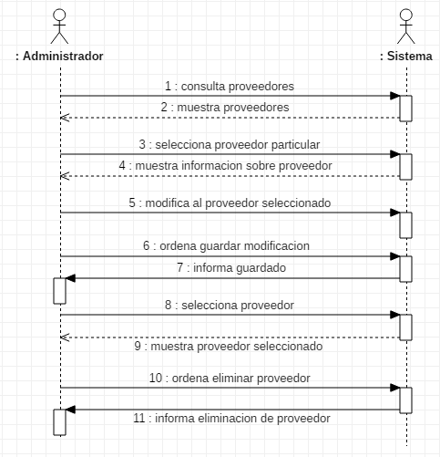

Diagrama de Secuencia Del Diseño

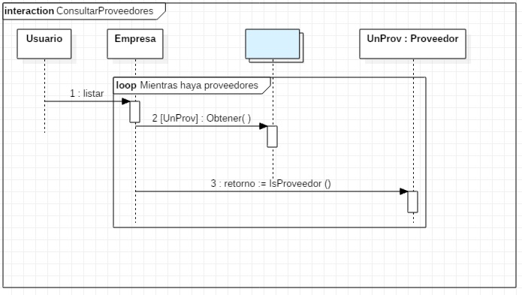

|  |
| --- |
| Caso de uso: **Visualizar Stock.** |
| Actor: Administrador. |
| Descripción: El administrador puede visualizar todos los productos disponibles y la información vincula a estos. |
| Precondición: ninguna. |
| Postcondicion: Muestra en pantalla todos los productos disponibles en el stock actual. |

Flujo típico de evento

|  |  |
| --- | --- |
| Actor | Sistema |
| 1. Selecciona visualizar stock. | 2. Solicita ingreso de contraseña. |
| 3. Ingresa la contraseña. | 4. Verifica la contraseña.  #Si la contraseña es invalida  Ver Sección: Invalida. |
|  | 5. Muestra el Stock actual |

Sección: Invalida

Flujo típico de evento

|  |  |
| --- | --- |
| Actor | Sistema |
|  | 1. Emite un mensaje de error y presenta la opción de reintentar. |
| 2. Selecciona reintentar. | 3. Solicita ingreso de contraseña. |
| 4. Ingresa la contraseña. | 4. Verifica la contraseña. |
|  | 5. Muestra el Stock actual. |

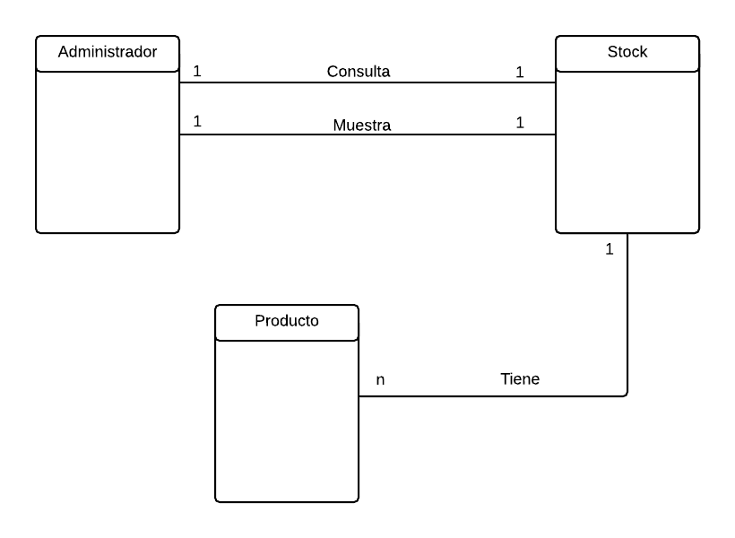

Diagrama de frecuencia de sistema

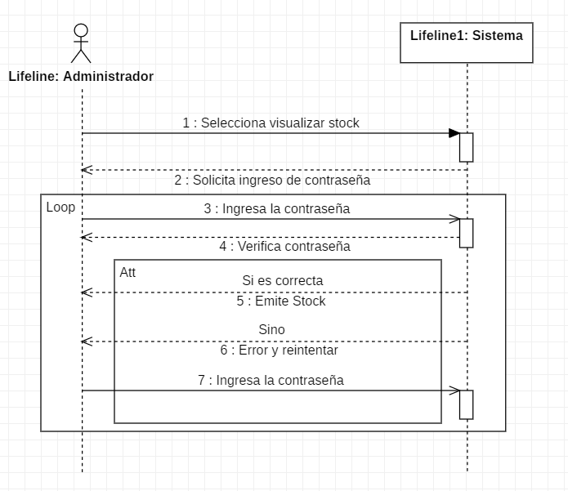

Diagrama de Secuencia del Sistema

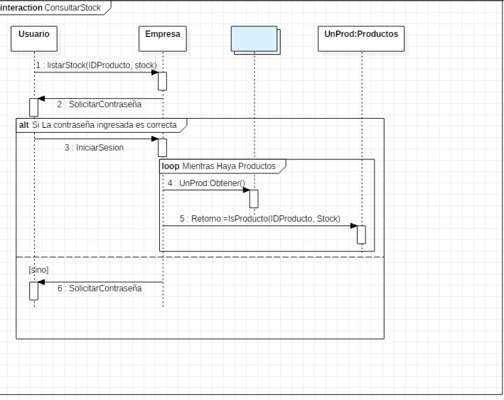

|  |
| --- |
| Caso de uso: **Modificar Stock.** |
| Actor: Administrador. |
| Descripción: El Administrador puede modificar todos los datos de los productos relacionados con el stock, como cantidad, precio, etc. Cuenta con dos subcasos de uso “Registrar venta” y “Registrar compra”. Al realizar modificaciones en el stock el administrador puede desear registrar una venta (<<extend>>) o registrar una compra a proveedores (<<extend>>). |
| Precondición: Actualizar datos de inventario. |
| Postcondición: Actualizar datos de inventario. |

|  |
| --- |
| Caso de uso: **Seleccionar producto.** |
| Actor: Cliente. |
| Descripción: El cliente puede seleccionar aquellos productos en los cuales presenta interés. La selección puede ser realzada solo para visualizar información del producto o para agregarla a un pedido. El cliente puede realizar el pedido de los productos seleccionados, cargar sus datos y luego confirmar el pedido o eliminarlo. |
| Precondición: ninguna. |
| Postcondicion: Lista de productos seleccionados. Registro de pedido. Confirmación o eliminación del pedido. |

Flujo típico de eventos

|  |  |
| --- | --- |
| Actor | Sistema |
| 1. Selecciona todos los productos que desea agregar al carrito. | 2. Envía todos los productos al carrito. |
| 3. Selecciona realizar pedido.  # Si no se selecciona realizar pedido  Ver sección: Sin pedido. | 4. Todos los productos del carrito se incluyen en el pedido. |
|  | 5. Pide al usuario ingresar sus datos personales para poder enviar el pedido. |
| 6. Ingresa sus datos personales.  #Si confirma el pedido  Ver sección: Confirmación. | 7. Envío del pedido.  #Si cancela el pedido  Ver sección: Cancelación. |

Sección: Sin pedido

Flujo típico de eventos

|  |  |
| --- | --- |
| Actor | Sistema |
| 1. El usuario no realiza un pedido. | 2. Muestra todos los productos en el carrito y el monto total. |

Sección: Confirmación

Flujo típico de eventos

|  |  |
| --- | --- |
| Actor | Sistema |
| 1. El usuario confirma la realización de un pedido. | 2. Envía el pedido. |

Sección: Cancelación

Flujo típico de eventos

|  |  |
| --- | --- |
| Actor | Sistema |
| 1. El usuario cancela la realización de un pedido. | 2. No se envía el pedido y vuelve al área de selección de productos. |

**Modelo de dominio: Seleccionar producto.**

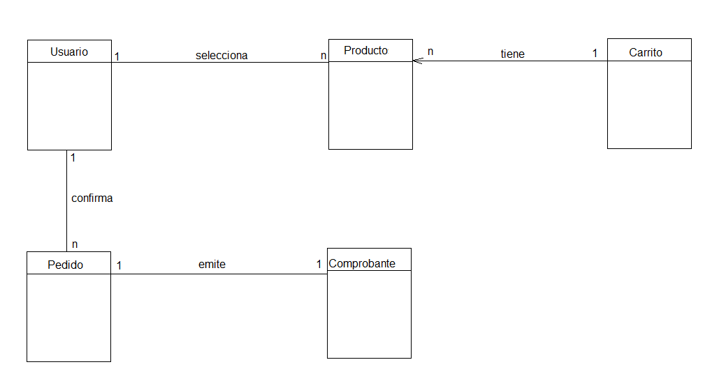

Diagrama de frecuencia de sistema

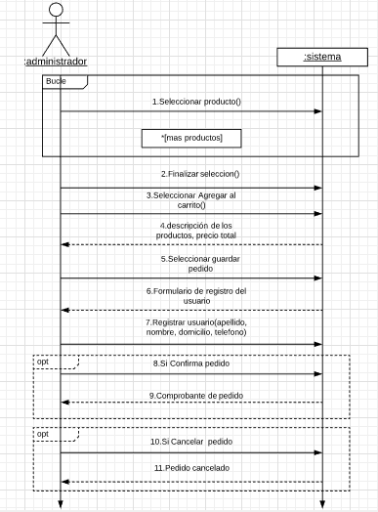

Contrato SP1: Seleccionar agregar al carrito.

|  |  |
| --- | --- |
| Operación | Seleccionar agregar al carrito(). |
| Referencias cruzadas | Caso de uso: seleccionar producto. |
| Precondición | Deben existir productos seleccionados. |
| Pos condición | * Se creó una nueva instancia de carrito crt. * Se asoció crt al carrito actual. |

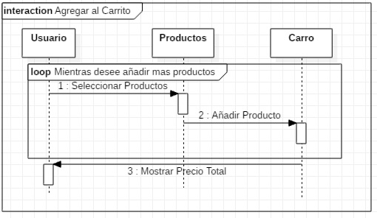

Contrato SP2: Registrar usuario.

|  |  |
| --- | --- |
| Operación | Registrar usuario. |
| Referencias cruzadas | Caso de uso: seleccionar producto. |
| Precondición | El carrito debe estar creado. |
| Pos condición | * Se creó una nueva instancia decliente clt. * Se asoció clt al registro de clientes. |

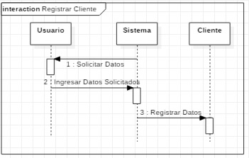

Contrato SP3: si Confirmar pedido.

|  |  |
| --- | --- |
| Operación | Confirmar pedido. |
| Referencias cruzadas | Caso de uso: seleccionar producto. |
| Precondición | El cliente debe estar registrado. |
| Pos condición | * Se creó una nueva instancia de venta ven. * Ven se asoció al registro. |

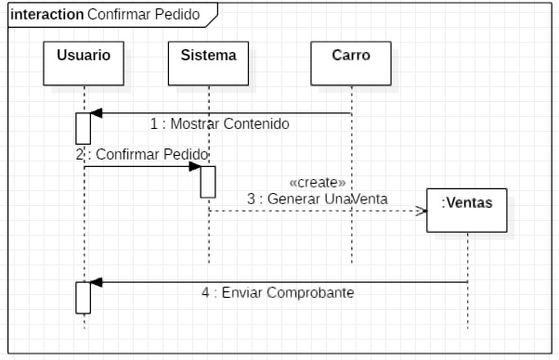

Contrato SP4: si Cancelar pedido

|  |  |
| --- | --- |
| Operación | Cancelar pedido |
| Referencias cruzadas | Caso de uso: seleccionar producto. |
| Precondición | Pedido registrado. |
| Pos condición | * Se dio de baja el pedido. |

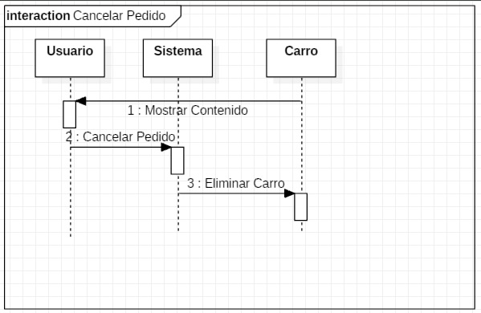

# PROPUESTA

La propuesta realizada a la empresa después de la realización de los estudios correspondientes fue la siguiente, crear una página web mostrando todos los productos, para que los clientes puedan hacer pedidos (confirmarlos o cancelarlos) y en ella se encontrara una base de datos donde puedan cargar toda la información que se necesita de sus clientes, proveedores, y productos, puedan realizar consultas para obtener los estados de los clientes o proveedores, darlos de baja o modificarlos.

También realizar una aplicación para celular Android, que le permita al administrador registrar las ventas y compras, ver los pedidos correspondientes que tiene en un determinado día e ir completándolos y visualizar los cambios en el stock correspondientes.

# ANEXOS

## Encuesta

1. **¿Actualmente ocupa un sistema de registro o guardado de datos?**

Actualmente todo registro es manual.

1. **¿Qué importancia o cantidad de uso le daría a un sistema que administre los datos?**

Sería de vital importancia para manejar estadísticas comerciales, presentación de balances mensuales y anuales. Se le daría un uso intensivo.

1. **¿Qué tipo de documentos comerciales emite y recibe?**

La empresa emite y recibe: Presupuestos, Facturas, Recibos, Notas de débito y crédito, Resúmenes de CC (cuenta corriente).

1. **¿Qué tipo de formas de pago maneja en la empresa?**

La empresa maneja las siguientes formas de pago: efectivo y cheques de propios y de terceros tanto en cobro a clientes como en pago a proveedores.

1. **¿Con que empresas tiene relación su empresa? (proveedores, compradores)**

La empresa se dedica a la comercialización y distribución de materiales para gomerías y talleres de recapado. Cuenta con 4 proveedores principales que cubren todas las necesidades de la empresa.

Los compradores varían entre talleres grandes (rondando las 10 empresas en Misiones) y gomerías de servicios (aproximadamente 30 gomerías en toda la zona de Misiones)

1. **¿Cuantas personas tendrán incidencia sobre el sistema?**

Actualmente la empresa es unipersonal.

1. **En el ámbito interno, ¿todas las personas tienen acceso a la información?**

Si.

1. **Qué tipos de datos maneja la empresa, ¿cuáles son?**

Datos comerciales, datos de stock, datos de clientes, datos de cuentas corrientes

1. **¿Cómo se registran las ventas, los proveedores, las compras, las mercaderías, y las entregas?**

A través de distintos documentos comerciales impresos guardados en carpetas como facturas, recibos y remitos y para la facturación se usa del sistema online de AFIP.

1. **De la manera actual, ¿alguna vez se perdió información?**

Hubo errores en traspaso de datos, se podría decir que sí.

1. **En cuanto a la administración, ¿Qué problemas encuentra usted actualmente?**

Desprolijidad en el manejo de papeles, perdida de los mismos, actualización en listas de mercadería (precios, stock) insatisfactorios. De igual forma, uno de los mayores problemas es el ámbito económico, ya que por esta cuestión tenemos q realizar cambios de precios muy ha seguido y no se puede llevar un cierto orden.

1. **¿Cuenta con los medios o recursos necesarios para implementación de un sistema?**

Si.

1. **¿Desearía que el sistema tenga subdivisiones por cada localidad o que sea unificado?**

Unificado.

1. **¿Qué aranceles tiene por la actividad de su empresa?**

Se paga IVA, ingresos brutos y ganancias. IVA e ingresos brutos es mensual y ganancias es anual

1. **¿Desea un sistema de multiplataforma?**

No, únicamente para Windows, pero con una App para ingresar a través de celulares Android a alguna información referente a los clientes.

1. **De ser así, ¿en qué plataforma las desea?**

Windows y Android

1. **¿Qué informes o impresiones se realizan en la empresa?**

Presupuestos, Facturación, Recibos, Remitos, Resúmenes de cuenta corriente. Libro de IVA compras y venta.

1. **De realizar impresiones, ¿qué formato se necesita que tengan?**

PDF, Documento de Word y Excel

1. **¿Realizan asientos contables?**

Libros de compra y venta

1. **¿Quién los realiza, con qué datos?**

Yo, con las facturas.